Relatório 2

Fizemos um circuito que ao pressionar o botão a led acende
Utilizamos:
1 Arduino
1 Protoboard
2 Resistorres
1 Botão
1 LED
5 jumper macho/macho

Esquema do Tinkercat: 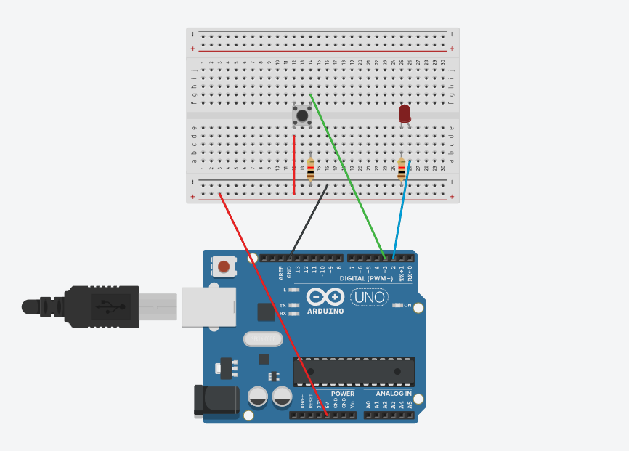

Código:
// C++ code
//
void setup()
{
pinMode(2, OUTPUT);
pinMode(3, INPUT);
}

void loop()
{
if(digitalRead(3) == HIGH){
digitalWrite(2,HIGH);
delay(100);
}
else{
digitalWrite(2,LOW);
delay(100);
}
}
Foto: 